Premièrement créé un réseau ad’hoc sur votre pc.
Le SSID du réseau doit être: wifimodII@192.168.1.254
Sans clef de securité

Maintenant vous devez configurer vos paramètres réseau TCP/IPv4, aves ces informations :
Adresse IP : 192.168.1.105
Masque de sous réseau : 255.255.255.0
Passerelle par defaut : 192.168.1.254
Votre PC va attendre la connexion ad’hoc
Maintenant ouvrez le module wifi sans la connexion data et sans alimentation
Maintenant faite un contact entre Net pin et G pin (soudure 4 et 5 en partant du bas, coté opposé à l’alimentation et data))
Le contacte doit être franc (il peut y avoir du vernis…)
Durant le court circuit, brancher l’alimentation (mais pas le câble data).
Une LED verte doit clignoter durant 2 à 3 secondes puis rester fixe.
Vous pouvez arrêter le court circuit, la carte est démarrer en mode défaut.
Le PC doit s’être connecté sur le réseau ad’hoc aidez le si il ne la pas fait seul, en effectuent un rafraichissement des réseaux wifi, et en choisissant de vous connectez au réseau ad’hoc: wifimodII@192.168.1.254.
Dans un navigateur, sur votre PC, taper l’url: 192.168.1.254.
Une fenêtre vous demandera le « name and password » : “admin”, “admin”.
Vous aurez alors cet écran:

Cliquer sur Setup et remettez ces paramètres:
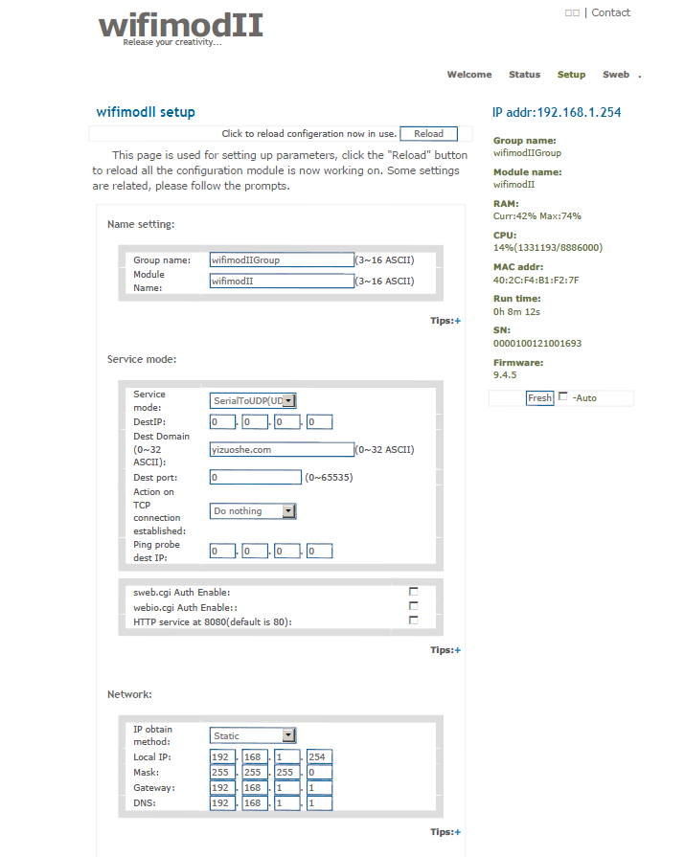
Paramètre wifi d’origine :
SSID : XS-X6-xxxxx (xxxx= votre numéro de série)
WLAN mode : infrastructure
La clef de sécurité d’origine été : 82890430 été psk.
Cliquer sur le bouton Save, puis debranchez et rebrancher l’alim pour rebooter.
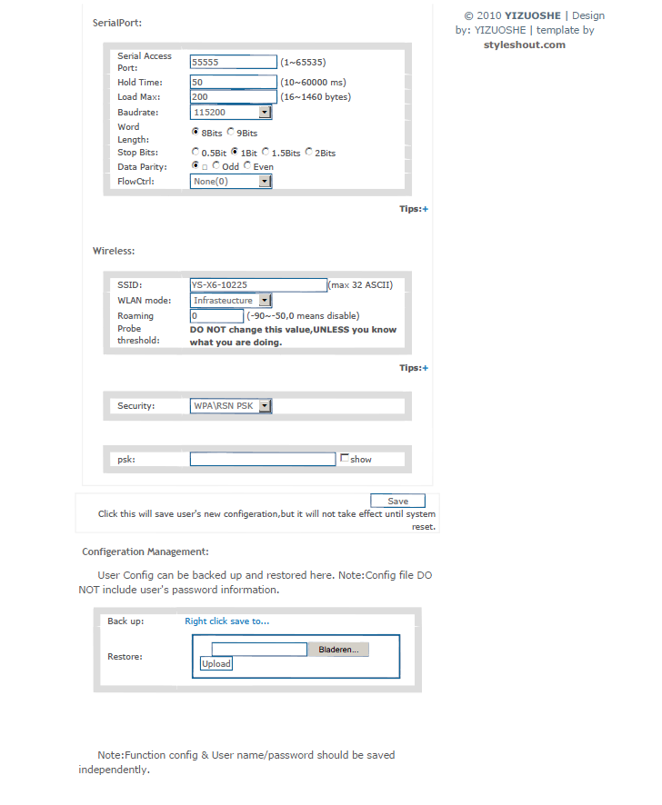
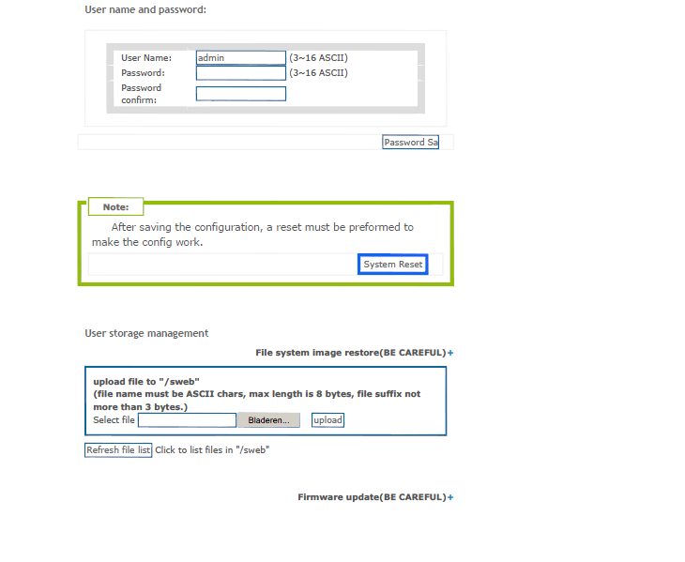
Vous serez alors revenu comme a l’arriver de votre YS-X6.
A partir de ce moment il est tous a fait imaginable de configurer le wifi, comme bon vous semble.
Mode ad’hoc, changer la classe d’IP du module…

